

Гумат +7В

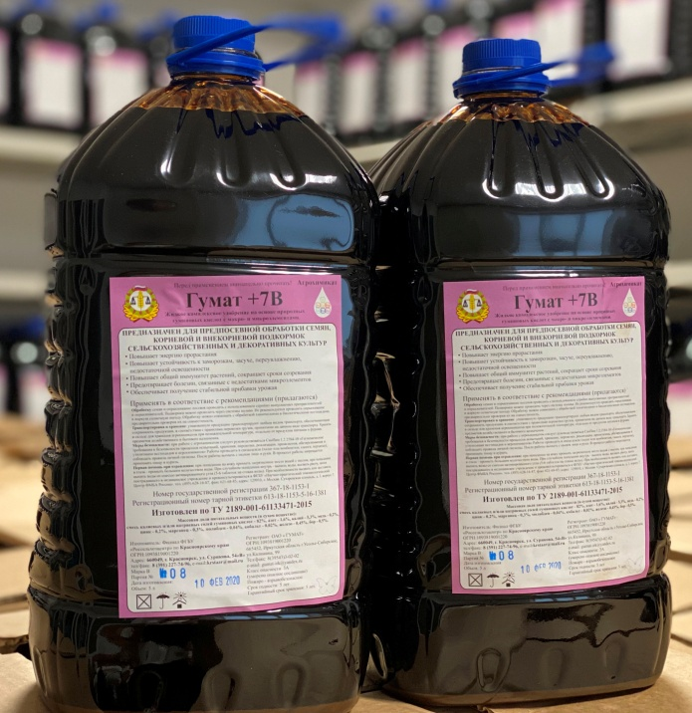
- жидкое комплексное удобрение с содержанием макро- и микроэлементов в хелатной (доступной для растений) форме: N, K, Fe, Мn, Мо, Co, Zn, B, Cu. Применяется для обработки семян, корневой и некорневой подкормки как в чистом виде, так и в баковых смесях с пестицидами на сельскохозяйственных культурах.

Сырьем для получения Гумат +7В служат низкозольные бурые угли (леонардиты), добываемые в Иркутской области. Содержание действующего вещества – солей природных гуминовых и фульво кислот составляет порядка 80%.

Элементарный состав*, % на сухое вещество
N | K | Fe | Мn | Mo | Co | Zn | B | Cu
1,6 | 5,3 | 0,45 | 0,3 | 0,04 | 0.02 | 0,3 | 0,5 | 0,2
*в зависимости от применяемых приборов и методик расчетов фактические показатели по содержанию макро и микроэлементов могут отклоняться на 40-50%.
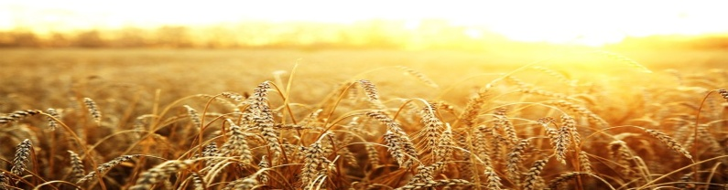
!!! Важным моментом в действии гуматов является согласованное усиление всех биохимических и физиологических процессов, что вызывает равномерное ускорение развития растения и повышение адаптационных (приспособительных) возможностей растения.

Применение Гумат+7В:
- обеспечивает прибавку урожая до 35% в зависимости от вида с.-х. культуры;
- сокращает сроки созревания растений до 7 дней;
- обеспечивает потребность растений в микроэлементах;
- улучшает усвоение растениями питательных веществ из почвы;
- стимулирует развитие всех почвенных микроорганизмов, что способствует интенсивному восстановлению/образованию гумуса;
- снимает стресс у растений после обработки пестицидами;
- стимулирует корнеобразование;
- стимулирует иммунитет растений к грибковым и бактериальным инфекциям;
- повышает устойчивость растений к экстремальным погодным условиям (жара-заморозки, засуха-переувлажнение, недостаток солнечных дней);
- снижает себестоимость с.-х. продукции на 15-30%;
- улучшает качество полученного урожая.
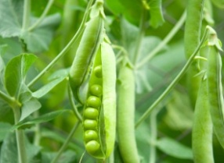
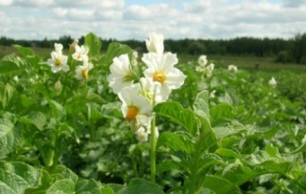
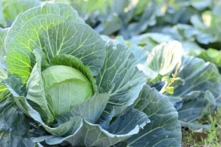

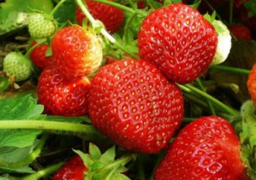

Способы и нормы применения концентрата препарата Гумат +7В

Для сельхозтоваропроизводителей всех форм собственности
Культура | Норма расхода препарата | Расход рабочей жидкости | Способ, время обработки, особенности применения
Зерновые | 2,0 – 2,5 л/т | 10 л/т | Протравливание семян, как в чистом виде, так и совместно с химическими и биологическими протравителями.
Зерновые | 1,0-1,5 л/га | 50-200 л/га | Некорневые обработкикак в чистом виде, так и совместно с плановыми обработками пестицидами.
Горох, соя | 0,4-0,5 л/т | 10 л/т | Протравливание семян, как в чистом виде, так и совместно с химическими и биологическими протравителями.
Горох, соя | 0,5-2,0 л/га | 100-200 л/га | Некорневые обработки как в чистом виде, так и совместно с плановыми обработками пестицидами.
Технические культуры (подсолнечник, рапс) | 0,7-1,0 л/т | 10 л/т | Протравливание семян, как в чистом виде, так и совместно с химическими и биологическими протравителями.
Технические культуры (подсолнечник, рапс) | 0,7-1,0 л/т | 100-200 л/га | Некорневые обработки:  1-я - по всходам;  2-я – в фазе 3-4 пар листьев;  3-я – в фазе 6-8 пар листьев.
Картофель | 0,5-1,0 л/т | 10 л/т | Предпосевную обработку клубней можно проводить смесями гуматов и пестицидов.
Картофель | 1,0-1,5 л/га | 50-300 л/га | Подкормки посадок начинают с момента появления 4-х листьев до начала цветения 1 раз в 10-15 дней.
Морковь | 0,8-1,0 л/га | 100-200 л/га | Некорневые подкормки при высадке рассады и далее в той же нормой каждые 10-15 дней, а также совместно с гербицидами или фунгицидами.
Капуста | 0,5-0,8л/га | 100-200 л/га
Свекла | 0,8-1,0 л/га | 100-200 л/га

Для подсобных и личных хозяйств
Культура | Норма расхода препарата | Расход рабочей жидкости | Способ, время обработки,  особенности применения
Овощные, цветочные, плодово-ягодные, декоративные культуры | 10-15 мл на  1 литр воды | В зависимости от объема посевного (посадочного материала) | Замачивание семянперед посевом  на 14-72 часа, клубней и луковиц  на 6-12 часов, черенков на 14-24 часа
Овощные, цветочные, плодово-ягодные, декоративные культуры | 20-40 мл на  1 литр воды | 1-1,5 л на 10 м² | Опрыскивание (некорневая подкормка)  1 раз в 10-14 дней
Овощные, цветочные, плодово-ягодные, декоративные культуры | 20-40 мл на  1 литр воды | 2-4 л на 1 м²,  5-10 л на куст или дерево | Полив(3-6 раз в течение вегетации)
Срок годности – 5 лет.

Изготовитель: Филиал ФГБУ «Россельхозцентр»по Красноярскому краю,
660049, г. Красноярск, ул. Сурикова, 54 «В»
Тел. (391) 227-74-96, тел./факс. (391) 227-74-63

Регистрант: ОАО «Гумат», 665452, Иркутская область,
г. Усолье-Сибирское, ул. Калинина, 99

!!! Рекомендовано к применению в соответствии с «Государственным каталогом пестицидов и агрохимикатов, разрешенных к применению на территории РФ».
Надеемся на взаимовыгодное сотрудничество!!!

